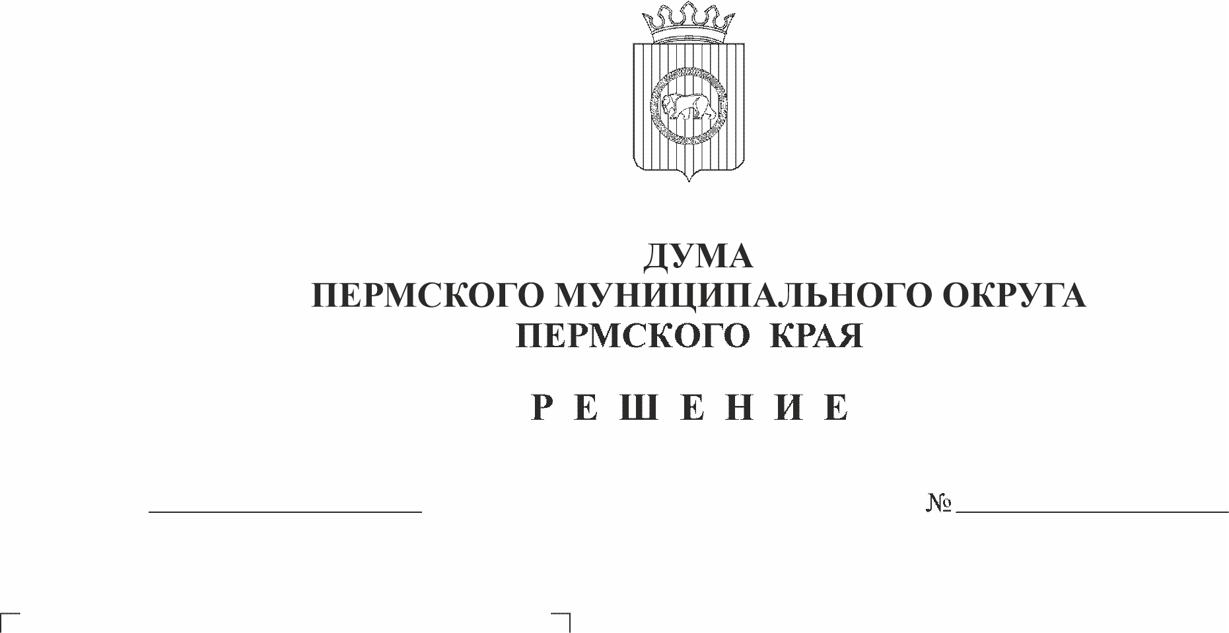
О внесении изменений в Положение о бюджетном процессе в Пермском муниципальном округе Пермского края, утвержденное решением Думы Пермского муниципального округа Пермского края от 22 сентября 2022 г. № 14
26.10.2023
241
В соответствии с частью 5 статьи 3 Бюджетного кодекса Российской Федерации, пунктом 1 части 2 статьи 25 Устава Пермского муниципального округа Пермского края,
Дума Пермского муниципального округа Пермского края РЕШАЕТ:
1. Внести в Положение о бюджетном процессе в Пермском муниципальном округе Пермского края, утвержденное решением Думы Пермского муниципального округа Пермского края от 22 сентября 2022г. № 14 (в редакции от 28 декабря 2022г. № 96, от 25 мая 2023г. № 168) следующие изменения:
1.1. в абзаце четвертом пункта 2 части 13 раздела III слова «трех месяцев со дня вступления его в силу» заменить словами «1 апреля текущего финансового года»;
1.2. в пункте 3 части 17 раздела IV слово «Думой» заменить на слово «администрацией»;
1.3. подпункт 3 пункта 5 части 18 раздела V дополнить словами «проектов муниципальных программ (проектов изменений в муниципальные программы)»;
1.4. подпункт 30 пункта 1 части 19 раздела V дополнить словами «, порядок и сроки предоставления бюджетной (бухгалтерской) отчетности, порядок составления и предоставления дополнительных форм бюджетной (бухгалтерской) отчетности муниципального округа»;
1.5. подпункт 5 пункта 3 части 20 раздела VI изложить в следующей редакции:
«5) муниципальных программах, проектах муниципальных программ (проектах изменений в муниципальные программы) муниципального округа.»;
1.6. часть 25 раздела VII изложить в следующей редакции:
«1. Проект решения о бюджете после его регистрации в течение одного рабочего дня направляется председателем Думы муниципального округа в КСП муниципального округа для подготовки заключения о соответствии состава представленных документов и материалов требованиям части 24 настоящего Положения. КСП муниципального округа готовит заключение в течение одного рабочего дня и направляет его председателю Думы муниципального округа.
2. Председатель Думы муниципального округа на основании заключения КСП муниципального округа принимает решение о включении проекта решения о бюджете в повестку дня либо возвращении его в администрацию муниципального округа в связи с нарушением требований части 24 настоящего Положения.
В случае возвращения проекта решения о бюджете он должен быть представлен повторно в Думу муниципального округа в десятидневный срок.
3. Принятый к рассмотрению Думой муниципального округа проект решения о бюджете в течение одного рабочего дня направляется в комитеты Думы муниципального округа для рассмотрения вопроса на заседании комитета (ов) муниципального округа.
4. КСП муниципального округа проводит экспертизу направленного проекта решения о бюджете. При осуществлении экспертизы проекта решения о бюджете КСП муниципального округа проводит экспертизу реестра расходных обязательств муниципального округа и в своем заключении, в том числе указывает о соответствии проекта решения о бюджете реестру расходных обязательств муниципального округа. Реестр расходных обязательств муниципального округа представляется Финансово-экономическим управлением в КСП муниципального округа в электронном виде в сроки, установленные для внесения проекта решения о бюджете.
При осуществлении экспертизы проекта решения о бюджете КСП муниципального округа проводит экспертизу муниципальных программ, проектов муниципальных программ (проектов изменений в муниципальные программы).
5. КСП муниципального округа направляет заключение на проект решения о бюджете на имя председателя Думы муниципального округа и главы муниципального округ в срок, не превышающий два рабочих дня до дня заседания комитетов Думы муниципального округа.
6. Председатель Думы муниципального округа организует работу по рассмотрению проекта решения о бюджете в соответствии с графиком мероприятий, согласованным с администрацией муниципального округа, Финансово-экономическим управлением и КСП муниципального округа.
7. Проект решения о бюджете рассматривается в двух чтениях.
8. Отношения, связанные с подготовкой к рассмотрению и рассмотрением Думой муниципального округа проекта решения о бюджете не урегулированные настоящим Положением, регулируются Регламентом Думы муниципального округа.».
1.7. в части 27 раздела VII цифры «10» заменить на цифры «7».
2. Настоящее решение вступает в силу со дня его официального опубликования (обнародования) в бюллетене муниципального образования «Пермский муниципальный округ».

Председатель Думы
Пермского муниципального округа Д.В. Гордиенко

Временно исполняющий полномочия
главы муниципального округа –
главы администрации Пермского
муниципального округа И.А. Варушкин

